JavaScript

**Variáveis NULL e UNDEFINED**

Null: Representa a ausência intencional de falta de valor;

Ex: var texto = null;

Undefined: A variável apesar de declarada, não possui nenhum valor, nenhum tipo;

Ex: var texto;

OPERADORES DE COMPARAÇÃO

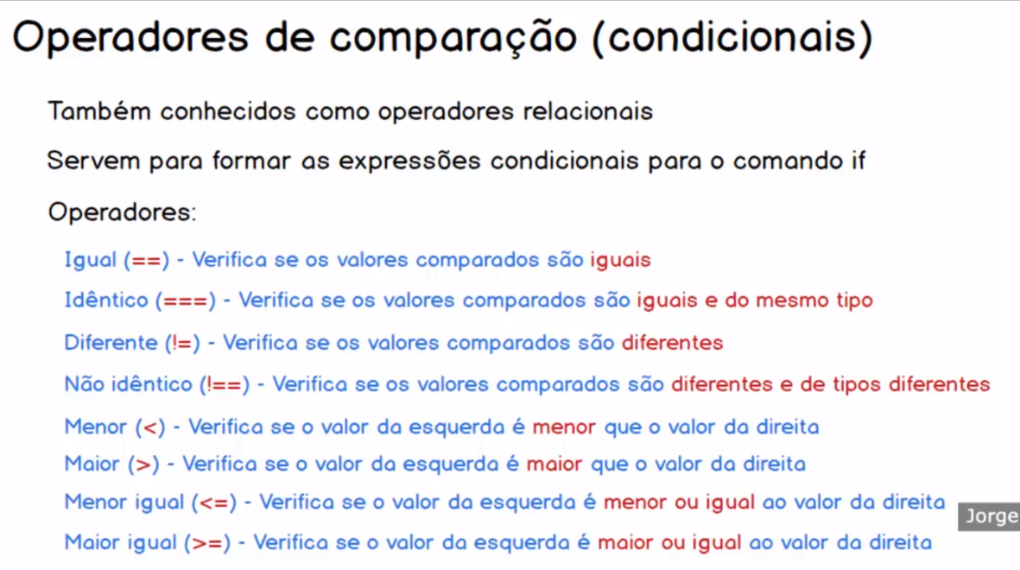

3 – ESCOPO DE VARIÁVEIS.

Existem 3 escopos no JavaScript:

1. O primeiro é o escopo **Global**, onde o próprio nome já explica qual é o seu escopo.
2. O segundo escopo é o contido dentro das **Funções**, estas variáveis SÓ SÃO VISIVEIS dentro do bloco da função em que ela foi declarada, nem o ESCOPO GLOBAL AS ENXERGA NEM O ESCOPO DE BLOCOS e o;
3. Terceiro é o contido dentro de blocos como o IF/ELSE, SWITCH, WHILE e etc, estas variáveis SÃO VISIVEIS no escopo global e, portanto, também são visíveis dentro do escopo das funções, portanto, mesmo que essa variável seja declarada novamente dentro deste tipo de bloco, o valor original do bloco global é alterado...Para resolver isto, use a expressão LET dentro dos blocos IF/ELSE.;

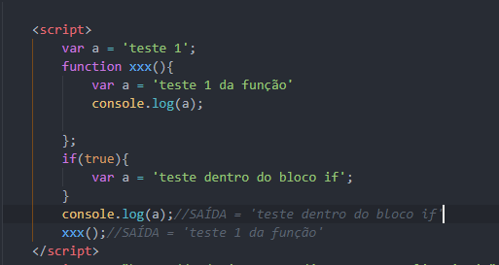

FUNÇÕES ANONIMAS

A técnica de atribuir uma função anônima a uma variável é denominada de **Wrapper.**

Ex: <script>

var a = function(nome){

document.write('Bem-vindo ' + nome);

}

a('Gustavo');

</script>

Funções de CallBack

São funções que chamam outras funções passadas por parâmetro.

DOM

Document Object Model.

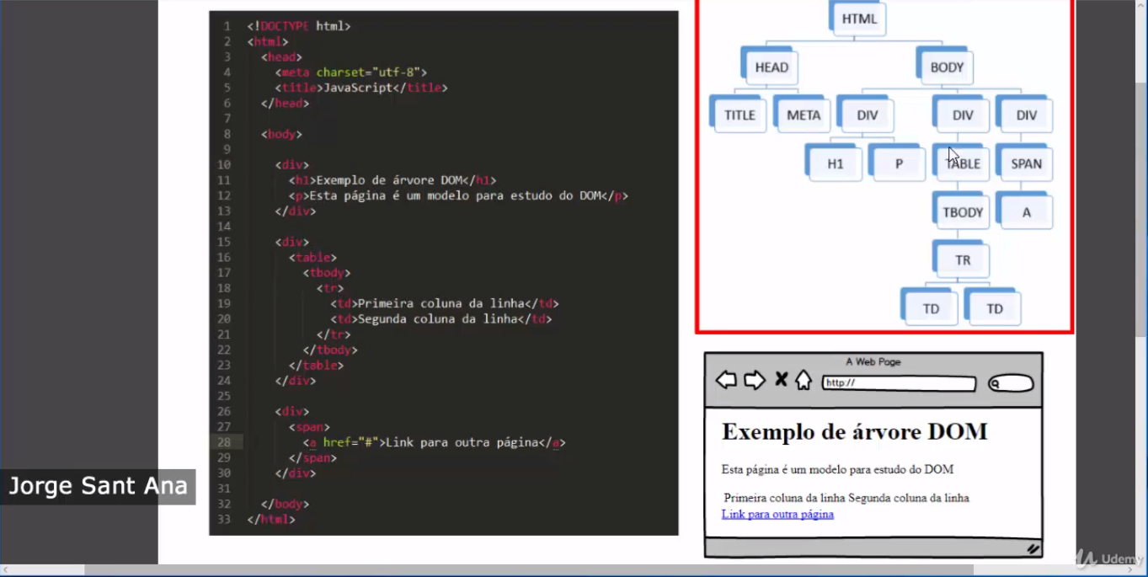

Cada elemento html também é chamado de Nó, ou node em inglês.

DIFERENÇA ENTRE PASSAR UMA FUNÇÃO POR PARÂMETRO COM OS () E SEM ELES.

Quando passamos uma função por parâmetro com os (), queremos indicar que iremos usar o retorno da função e não ela em sim, em minha conclusão acredito que isto é feito para chamar funções com alguma lógica que não existem variáveis, ou seja, o retorno desta função é sempre o mesmo, lembrando que a função também deve ter a expressão de retorno “RETURN” EXPLICITADA. Já no outro caso, quando enviamos a função por parâmetro sem os (), indicamos que queremos executar toda a sua lógica para que ela faça algo dentro de si, e neste caso não precisamos ter a expressão “RETURN” EXPLICITADA.

Exemplos: